

Curitiba, ________ de __________________________ de 2024

Estudante:______________________________________ 8º ano ___ EF af

Geografia – Professora Morgana Lopes

**GUIA DE REVISÃO – 2º TRIMESTRE**

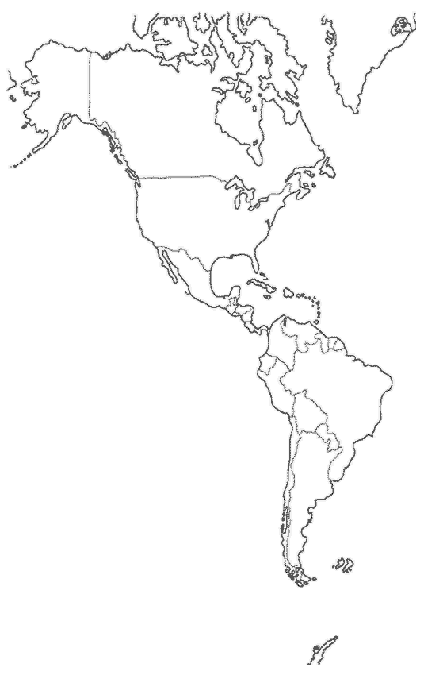1) Escreva no mapa: os oceanos que banham o continente e os três conjuntos de terras americanos.

2) Segundo a regionalização geográfica, pinte os três conjuntos de terra americanos.

3) Trace e nomeie no mapa os paralelos que atravessam o continente americano.

4) De acordo com as características da América, assinale a alternativa **incorreta**:

a) A Groelândia, que é a maior ilha do continente americano, pertence à Dinamarca.

b) Canadá, Estados Unidos e México formam a América do Norte.

c) Eua, Brasil e Argentina têm o litoral banhado pelo Oceano Atlântico.

d) A América do Norte é formada por um istmo e várias ilhas.

e) A América do Sul é banhada pelos oceanos Pacífico e Atlântico.

5) Apresente as características das colônias de povoamento e de exploração na América e, em seguida, cite as suas porções predominantes:

________________________________________________________________________________________________________________________________________________________________________________________________________________________________________________________________________________________________________________

6) Quais foram as consequências da colonização de exploração nas condições sociais e econômicas da América Latina?

________________________________________________________________________________________________________________________________________________________________________________________________________________________________________________________________________________________________________________

7) Descreva as características dos compartimentos de relevo do Oeste, Centro e Leste da América:

________________________________________________________________________________________________________________________________________________________________________________________________________________________________________________________________________________________________________________

8) A América possui diversos rios, variando de acordo com suas extensões, localizações e tipos de relevo, por exemplo. Cite e descreva as características de um rio americano:

________________________________________________________________________________________________________________________________________________________________________________________________________________________________________________________________________________________________________________

9) Qual é o fator que interfere nos climas frios como Polar e Frio da América? De que maneira ele interfere nesses climas?

________________________________________________________________________________________________________________________________________________________________________________________________________________________________________________________________________________________________________________

10) Cite e descreva as regiões econômicas dos Estados Unidos da América:

________________________________________________________________________________________________________________________________________________________________________________________________________________________________________________________________________________________________________________

________________________________________________________________________________________________________________________________________________________________________________________________________________________________________________________________________________________________________________